附件2
USC未冲账暂付款临时解锁申请流程
为更好地服务师生，简化材料流转程序，进一步提高审批效率，未冲账暂付款临时解锁线上申请流程已于2021年7月13日在大学服务中心（USC）正式上线。业务流程如下：
第一步：USC搜索“未冲账暂付款临时解锁申请”或者在“行政办公”模块中选择。

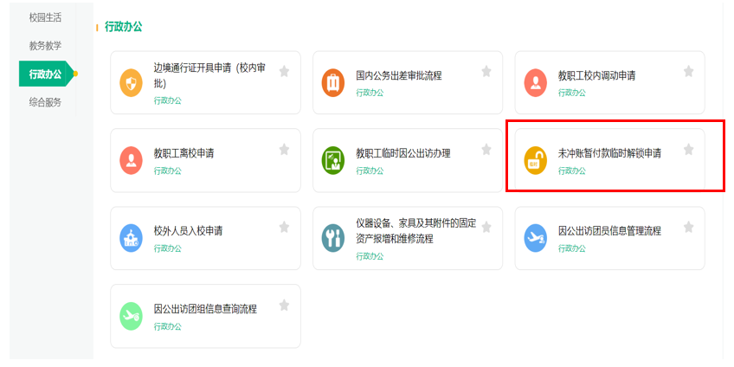
第二步：填写申请表
- 填写基本信息，根据原借款内容选择业务类别
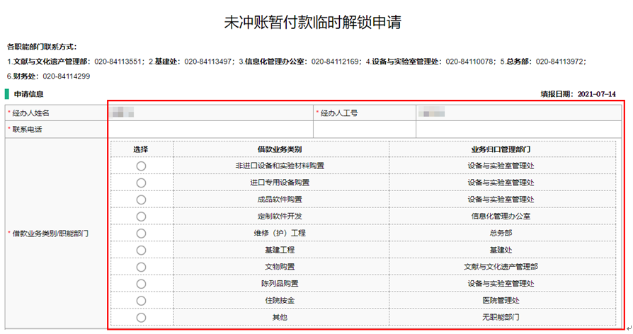
- 温馨提示：借款业务类别影响后续审批流转程序，请精准选择。
- 填写未冲账暂付款信息
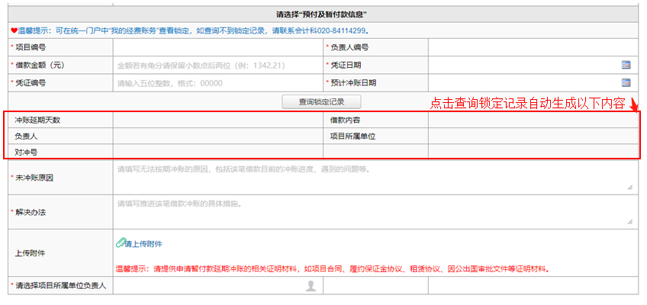
- 温馨提示：锁定记录在统一门户“我的经费账务”或财务信息门户查询；每个表单填写一笔暂付款记录，如有多笔借款请分别申请。
- 提交申请，自动进入审批流程
第三步：临时解锁审批
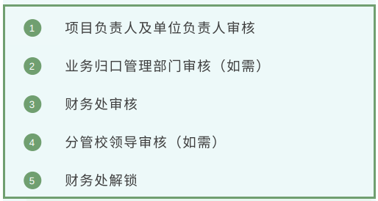
第四步：提交后可在“进行中事项”随时查看办理进度。
